Das Haus von Uwe Kind.
(Der blaue Bus)

Ich habe ein Haus in East Hampton.
Ein kleines Haus.
Ich bin hier im Garten.
East Hampton ist eine kleine, kleine Stadt, ein Städtchen am Atlantik ungefähr so 100 Meilen vom New York entfernt. Das sind 160 Kilometer. Und es ist ein wunderschönes Städtchen.
Es hat einen phantastischen Strand. Und das Städtchen ist sehr, sehr alt. Es hat Windmühlen und Häuschen aus dem 16. Jahrhundert.

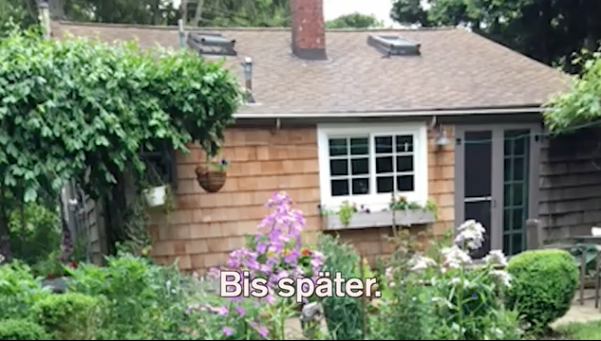
Und mein Haus ist auch sehr alt.
Und ich würde es euch gerne Mal zeigen. Wollt ihr es sehen?
Also dann kommt Mal mit in meinem Häuschen.
Es ist dort – bis später!
Mein Haus hat eine kleine alte Küche. Ein Esszimmer, einen alten Tisch, alte Stühle. Und hier ist mein Wohnzimmer.
Das ist ein Kamin. Das ist ein alter Kamin.
Und hier ist mein Sofa, ein bequemes Sofa. Hier ist ein alter Stuhl.
Und hier ist ein bequemer Sessel.
Wie hat euch mein Haus gefallen?
Gut?
Sehr klein aber fein.

